信息技术应用与初中英语阅读教学的初探
孟颖
（上海市田林第二中学）
摘 要
在英语教学中，信息技术的应用为学生提供了更为丰富的学习资源和教学方式。英语阅读是英语学习的基础和核心，是英语课堂教学中不可或缺的部分。因此，如何将信息技术应用到初中英语阅读教学中，以提高学生的英语阅读能力和兴趣，是本文研究的主要目的。本文首先阐述了英语阅读教学中应用信息技术的实践背景；然后分析了信息技术在初中英语阅读教学中的应用现状和存在的问题，分别探讨了信息技术在初中英语阅读教学中的应用；最后提出了未来研究的方向和建议。
关键词： 初中英语；阅读教学；信息技术；应用
一、实践背景
（一）新课标对英语阅读教学的要求
2022年4月教育部发布了新的《义务教育英语课程标准》（2022年版）。新课标要求英语阅读教学应该注重培养学生的阅读能力和分析能力，提高学生的语言表达能力和交际能力。^{[1]}此外，新课标还要求英语阅读教学应该关注学生的学习兴趣和情感体验，培养学生的学习动机和学习策，指导学生坚持开展课外阅读，注重培养和发展阅读素养。为学生提供课外阅读的环境、资源和方法，创设良好的课外阅读氛围，帮助学生在阅读中得到全方位的发展。
（二）教育信息化的发展
随着教育信息化的发展，信息技术作为一种重要的教学手段，在英语阅读教学中的应用逐渐成为一种趋势。新课标背景下，信息技术在英语阅读教学中的应用具有广泛的前景。信息技术可以为英语阅读教学提供丰富的学习资源、优化教学方式和提高教学效果。在信息技术的支持下，英语阅读教学将更加灵活、多样化、高效化，能够更好地满足学习者的个性化需求和学习目标。因此，教师应积极运用信息技术，不断提高自己的信息技术。
二、信息技术在初中英语阅读教学中的应用现状和存在的问题
（一）信息技术在初中英语阅读教学中的应用现状
信息技术在初中英语阅读教学中已经得到了广泛应用，许多学校和教师都在尝试利用信息技术提高英语阅读教学效果，针对英语教学开发的信息化教学设备、教学软件越来越普遍。信息技术也为现代化教育注入了新的教学模式，涌现出如微课程、翻转课堂、创客教学、直播教学等为代表基于网络展开的新型教学模式。
（二）信息技术在初中英语阅读教学中存在的问题
信息技术应用在初中英语阅读教学中具有一定优势，然而也面临一些挑战和问题，如学生对于信息技术的使用不熟练、教师对于信息技术的应用水平参差不齐、学生的阅读兴趣和能力参差不齐等等。一些学校和教师在应用信息技术时也存在一定的盲目性和误区，例如过度依赖信息技术的应用，没有针对学生的具体英语阅读水平和兴趣进行针对性的选择和设计，或是应用的内容和形式过于单一，缺乏趣味性和交互性，无法吸引学生的注意力和兴趣，从而无法有效地提高学生的阅读能力。
三、信息技术在初中英语阅读教学中的应用
（一）丰富的网络资源
初中英语阅读教学要求为学生提供大量的阅读资源，英语阅读学习不应局限于教材，更要进行大量的拓展阅读，新课标中明确提出教师要指导学生开展课外阅读。网络的高时效、大容量、多层面的信息为英语阅读提供了自主学习的平台。网络资源在英语阅读教学中可以提供大量的、多样化的教学资源，让学生更加自由地获取和使用英语阅读材料，利用网络资源可以帮助学生更好地进行英语阅读学习，同时也可以让教师更加方便地为学生提供各种英语阅读资源和评测工具，提高教学效果。例如，在牛津上海版教材7AU9 International food festival一课中，通过网络拓展阅读材料，补充有关世界各地美食的拓展阅读，学生通过阅读材料认识更多国家以及他们的美食文化和习俗，通过运用信息、媒体、技术技能，获取知识，并把这些知识加以运用，以小报的形式分享自己的作品。同学们对自己搜索的信息非常感兴趣，提高了自己的学习能力和文化意识，同时也锻炼了自己使用信息技术的能力。
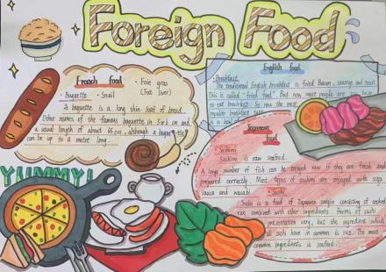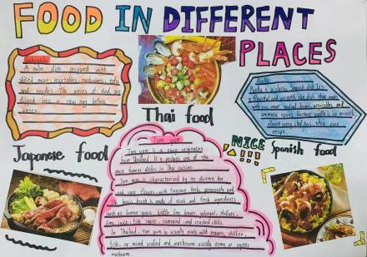
图1 学生作品
（二）多媒体教学
多媒体英语教学模式是一种以多媒体技术为基础的教学模式，是信息技术在英语阅读教学中应用最为广泛的一种方式。^{[2]}
- 多样化的媒体教学形式
多媒体教学可以通过图像、声音、文字、动画等多种手段，将英语阅读教学内容呈现给学生，提高学生的学习兴趣，使得学生更加直观地理解英语文章的意义，以提高英语教学的效率和效果。如幻灯片演示，可以结合图片、文字、图表等多种形式呈现教学内容，帮助学生更直观、生动地理解和掌握阅读文本知识。多媒体技术的应用可以为课堂带来更多元化和生动化的形式，视频可以呈现生动的图像和声音，激发学生的视听感官，同时也能够引起学生的兴趣。音频可以为学生提供语言模型和听力训练，同时也能够创造轻松愉悦的氛围，让学生在轻松的氛围中感受到语言的美妙，帮助教师吸引学生的注意力、激发学生的学习兴趣、提高课堂互动效果。例如，在牛津上海版教材6BU8 Windy weather--Reading The typhoon一课中，利用多媒体软件，播放台风路径图、台风灾难视频等，让学生更加直观的认识到台风的危害，激发学生的阅读兴趣，引导学生正确认识自然灾害，学会自我保护。
- 交互式学习体验
多媒体英语阅读教学模式还可以提供交互式学习体验，例如使用互动游戏、教学软件等等。这些工具可以让学生更积极地参与学习过程，提高阅读兴趣，帮助他们更好地掌握英语知识。如借助希沃和鸿合教学软件可以让教师轻松制作生动、有趣的课件，可以将教学内转换为游戏任务，让学生在游戏中学习，提高英语教学的趣味性和互动性。让学生参与信息化教学的使用，有利于提高学生的信息素养，增强课堂的互动性。例如在牛津上海版教材6AU7 Rules round us中，通过希沃软件，设置一个分组竞争的游戏，通过阅读游戏中的句型，让学生加深对规则的理解。
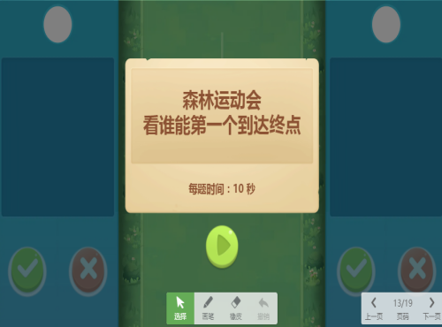
图2 课堂游戏
- 网络化教学
网络技术为现代化教育注入了新的教学模式，涌现出如微课程、翻转课堂、创客教学等为代表基于网络展开的新型教学模式。基于网络展开的新型教学模式，可以不受地域、不受空间和时间的限制，多媒体英语教学模式可以通过网络来进行，例如使用在线教学平台、远程视频会议等等。这种网络化的教学模式可以让学生更灵活地学习，随时随地都可以接受教学。同时，教师可以更好地管理教学内容，提高教学效率，尤其是疫情期间进行的直播教学。直播教学是以学习者为中心，以共享共生为理念，依托移动互联网和直播平台开展学与教活动，从而实现知识共享与知识创造的教育新模式。在移动互联网时代，直播教学是技术变革教育的产物，直播教学受到了各界的广泛关注，成为了移动互联网时代教育发展的新方向。把直播与教育相结合，是创新教育的新方法。直播教学可以增强学生在阅读教学过程中的参与度与互动性，可以实现学生与老师之间多面的互动，如消息互动、视频连麦互动等，体现了学生与老师之间全新的互动。
（三）信息技术在初中英语阅读教学中的应用策略
1. 读前运用信息技术，激发学生学习兴趣
信息技术可以提供丰富的教学资源，如PPT、视频、音频等，能够生动形象的呈现教学内容，帮助学生更直观地理解文本内容。利用信息技术教学工具如在线游戏、学生投票器、问答平台等，可以让学生积极参与教学过程，增强课堂互动性。读前使用信息技术，有利于激发学生阅读兴趣，为后续教学活动奠定坚实的基础。例如，在牛津上海版教材7BU8 A more enjoyable school life一课中，教师通过视频制作软件，将学生参加过活动的照片制作成视频并插入音乐。让学生通过观看视频，回顾自己的校园生活，为学生创设真实情景，引入本课的主题，为后续教学活动展开奠定基础。
2. 读中结合信息技术，激活学生思维品质
阅读教学是培养学生阅读能力的重要途径之一。为了激活学生的思维品质，可以结合信息技术，利用数字化资源、网络信息和互动工具等多种方式，创设丰富的阅读场景，提供多元化的阅读体验，帮助学生拓展阅读视野，进而提高阅读水平和思维品质。例如，在牛津上海版教材7BU8 A more enjoyable school life一课中的读中环节，借助网络资源，展示不同调查形式的图片，如采访、问卷调查、网络问卷调查等，结合学生熟悉的问卷星小程序，补充教学资源，让学生归纳进行问卷调查的步骤、设计问卷调查的问题，加深学生对文本理解，增强学生对对话文本功能性的关注，培养了学生分析问题的能力，合作探究能力和创新能力。
3. 读后整合信息技术，提高学生的学习能力
信息技术与英语阅读教学的整合，就是在阅读教学中有效地将信息技术融入，创造出一个信息化教学环境。这种教学方式以“自主、探究、合作”为特征，既能发挥教师主导作用，又能充分体现学生主体地位。^{[3]}通过这种方式，学生的主动性、积极性和创造性能够得到充分的发挥。例如，在牛津上海版教材7BU8 A more enjoyable school life一课中的读后环节，根据真实情景，让学生进行小组问卷调查，收集小组成员为学校提供的建议，并统计希望改变人数最多的种类，引导学生将文本与自身连接。结合信息技术，在小组活动时，让学生通过教室的鸿合系统软件，进行在线统计，整合成一个全部同学的调查报告，不仅将文本的功能性得以进行实施，同时也锻炼了学生的信息素养。
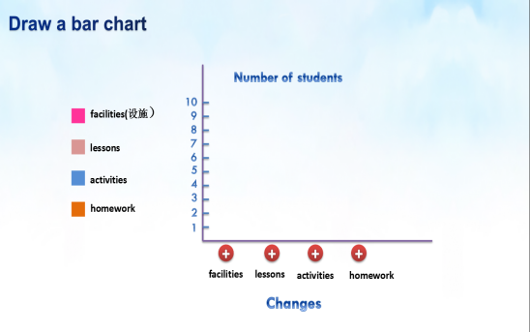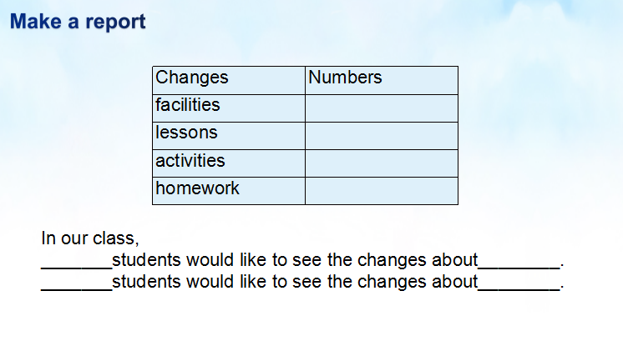
图3
四、信息技术在初中英语阅读教学中的发展趋势和展望
信息技术在初中英语阅读教学中的应用是一个不断发展和进步的过程，未来也将出现更多的技术和工具来帮助学生更加有效地学习和掌握英语阅读能力。^{[4]}
（一）先进技术的发展
- 人工智能技术的应用
随着信息技术的不断发展，人工智能的应用越来越广泛，也开始逐渐渗透到教育领域。人工智能技术可以帮助教师和学生更加个性化和针对性地进行英语阅读教学。例如，人工智能技术可以通过对学生的英语阅读材料进行分析，为学生推荐更加适合自己的英语阅读材料。同时，人工智能技术也可以通过分析学生的阅读表现，对学生的阅读能力和短板进行诊断和分析，帮助教师更好地指导学生的学习和提高学生的阅读能力。^{[4]}
- 虚拟和增强现实技术的应用
虚拟和增强现实技术可以为学生提供更加丰富和生动的英语阅读体验。^{[5]}例如，学生可以通过虚拟现实技术进入英语阅读材料中的场景，感受英语阅读材料中的氛围和文化背景，从而更加深入地理解和掌握英语阅读内容。
- 移动学习的普及
随着移动设备的广泛普及，移动学习也成为了英语阅读教学的一种新形式。信息技术可以为学生提供各种移动学习资源，例如英语阅读APP、微信公众号等等，使学生可以随时随地进行英语阅读学习，提高学生的学习效率和兴趣。
（二）结论
信息技术的应用已经成为初中英语阅读教学中的重要组成部分。信息技术可以为学生提供丰富的英语阅读资源和生动的英语阅读体验，帮助学生更加有效地掌握英语阅读能力。同时，信息技术也为教师提供了更加便捷和全面的教学资源和手段，可以帮助教师更好地指导学生的学习。然而，信息技术的应用在初中英语阅读教学中仍面临着一些挑战和问题，例如教师技术和教育能力的不足、英语阅读资源的选择和设计等等。因此，我们需要加强教师的信息技术和教育能力培训，同时也需要更加注重英语阅读资源的选择和设计，为学生提供更加优质的英语阅读教学资源和体验。在未来，信息技术将继续在初中英语阅读教学中发挥着重要的作用，随着技术的不断升级和更新，新的技术手段将不断涌现。在信息技术的应用中，教育工作者需要不断学习、更新知识，不断创新、拓展教学手段，以应对不断变化的教学需求和挑战，更好地促进学生的英语阅读能力的提升，推动教育教学不断向前发展。
参考文献
[1].中华人民共和国教育部. 义务教育英语课程标准( 2022年版) [S] .北京.北京师范大学出版社2022:52
[2].王洁. 信息技术在初中英语阅读教学中的应用[J]. 现代教育技术, 2016(2):93-94.
[3].唐玉花.现代信息技术与中学英语教学的整合分析[J].学周刊, 2018(17):152-153.
[4].刘凤, 张超. 信息技术在初中英语阅读教学中的应用研究[J]. 信息技术教育研究, 2018(10):17-18.
[5].刘宏伟. 科技在初中英语阅读教学中的应用[J]. 外语教育研究, 2019(2):25-27.

